TRƯỜNG ĐẠI HỌC GIAO THÔNG VÂN TẢI

KHOA ĐÀO TẠO QUỐC TẾ

---------------o0o---------------



**BÀI TẬP LỚN MÔN HỌC**

**LẬP TRÌNH WEB**

**ĐỀ TÀI: WEB QUẢN LÝ BÁN HÀNG ĐỒ UỐNG ĐÓNG CHAI**

Giảng viên hướng dẫn: Nguyễn Kim Sao

Lớp: CNTT V-A 2 K61

Nhóm sinh viên thực hiện

|  |  |
| --- | --- |
| Lê Trọng Tĩnh | 202602960 |
| Phạm Thành Thái | 202612956 |
| Lê Công Hoan | 202602932 |
| Ngô Thị Dương | 202602918 |
| Nguyễn Duy Hiếu | 202612929 |
| Nguyễn Văn Tuyến | 202602966 |

Hà Nội, tháng 10 năm 2022

**Hà Nội, tháng 11/2022**

MỤC LỤC

Chương 1. TỔNG QUAN VỀ ĐỀ TÀI 1

1.1 Giới thiệu đề tài 1

1.2 Mô tả hệ thống và các nghiệp vụ cơ bản 1

Mô tả hệ thống 1

Nghiệp vụ cơ bản trang web 2

1.3 Khảo sát và thu thập biểu mẫu 2

1.3.1. Phỏng vấn 2

1.3.2. Lấy mẫu hóa đơn 6

1.4 Chức năng cho các lớp người dùng 9

Chương 2. PHÂN TÍCH VÀ THIẾT KẾ 10

2.1 Mô hình use case 10

2.2 Sơ đồ ERD và mô hình quan hệ 11

2.2.1 Xác định các thực thể, các thuộc tính 11

2.2.2 Mối liên kết giữa các thực thể 12

2.2.3 Mô hình ER 13

2.2.4 Mô hình quan hệ 14

Chương 3: THIẾT KẾ HỆ HỆ THỐNG 14

3.1 Mô tả yêu cầu 14

3.2 Giao diện giành cho người quản lý (Admin) 14

3.2.1 Giao diện đăng nhập cho admin 14

3.2.2 Giao diện quản lý sản phẩm 15

3.2.3 Giao diện thêm sản phẩm 16

3.2.4 Giao diện sửa sản phẩm 16

3.2.5 Giao diện quản lý nhân viên 17

3.3.6 Giao diện xóa nhân viên 18

3.3.7 Giao diện tạo thêm nhân viên 18

3.3.8 Giao diện sửa thông tin nhân viên 19

3.3 Giao diện giành cho khách hàng 19

3.3.1 Giao diện đăng nhập cho khach hàng 19

3.3.3 Giao diện hiện chi tiết sản phẩm 20

Chương 4: KIỂM THỬ 21

4.1 Xây dựng test case 21

CHƯƠNG 5 KẾT LUẬN- HƯỚNG PHÁT TRIỂN 23

5.1 Ưu điểm 23

5.2 Hạn chế 24

5.3 Hướng phát triển 24

# Chương 1. TỔNG QUAN VỀ ĐỀ TÀI

## 1.1 Giới thiệu đề tài

Ngày nay, với sự phát triển mạnh mẽ của khoa học công nghệ, đặc biệt là sự phát triển nhanh chóng của lĩnh vực công nghệ thông tin, công nghệ thông tin ngày càng đi vào đời sống và được con người khai thác một cách rất hiệu quả biến nó thành công cụ lao động hữu ích và đóng vai trò rất quan trọng trong đời sống xã hội. công cụ lao động. Và hệ thống thông tin là một phần quan trọng của lĩnh vực công nghệ thông tin, nó giúp con người có thể quản lí cơ sở dữ liệu một cách đơn giản, dễ dàng và nhanh chóng hơn, giúp tiết kiệm được rất nhiều thời gian và nhân lực. Chúng em thực hiện đề tài “Xây dựng trang web bán đồ uống đóng chai” nhằm nâng cao thêm kiến thức và tầm hiểu biết của mình về lĩnh vực này. Lĩnh vực công nghệ thông tin nói chung và bộ môn lập trình web.

Các cửa hàng đều vẫn còn đang gặp nhiều khó khăn trong việc quản lý người dùng, thông tin nhà cung cấp nguyên liệu, cập nhật giá sản phẩm so với thị trường, … Nhận thấy những khó khăn này, nhóm chúng em tiến hành thiết kế trang web mua bán đồ uống online cho quán café để có thể giúp cửa hàng có thể phát triển hơn trong việc đặt mua đồ ăn, đồ uống online.

## 1.2 Mô tả hệ thống và các nghiệp vụ cơ bản

### Mô tả hệ thống

Hệ thống cung cấp một trang web để người mua hàng dễ dàng cập nhật thông tin, order, mua bán sản phẩm. Người bán hàng có thể bán hàng, thêm , sửa sản phẩm mình bán, có thể quản lý được sản phẩm bán, sản phẩm nhập, kho hàng.

### Nghiệp vụ cơ bản trang web

* Trang chủ: Trang tổng quan về cửa hàng cùng các sản phẩm đang hot của quán. Bên cạnh đó còn có đội ngũ nhân viên cũng như những thông tin liên hệ nếu như khách hàng cần.
* Trang tin tức khuyến mãi: Trang giúp cho khách hàng nắm bắt được những sự kiện giảm giá, những loại đồ uống được giảm giá đặc biệt theo các dịp.
* Trang menu: Gồm đa dạng các loại đồ uống, đồ ăn của quán.
* Trang liên hệ: Bao gồm địa chỉ, số điện thoại và email của quán.
* Giỏ hàng: Khách hàng có thể thêm nhiều món vào giỏ hàng và thanh toán.
* Trang admin: Quản lý thông tin, lượng mua bán đồ uống, Quản lý nhân viên

## 1.3 Khảo sát và thu thập biểu mẫu

### 1.3.1. Phỏng vấn

#### Kế hoạch phỏng vấn

* Đối tượng phỏng vấn
  + Quản lý cửa hàng Tiny Post Cafe - Số 251, đường Nguyễn Khang, Cầu Giấy, Hà Nội.
  + Nhân viên cửa hàng Tiny Post Cafe - Số 8, ngõ 165, Cầu Giấy, Hà Nội.
  + Khách hàng.
* Mục đích của cuộc phỏng vấn
  + Lấy thông tin các mặt hàng, cách thực hoạt động, quản lý, bán hàng, có cái nhìn tổng quan về cửa hàng, …
  + Thu thập thông tin về mức độ hài lòng, ý kiến của khách hàng về trải nghiệm thưởng thức cà phê tại quán cũng như online.
* Hình thức phỏng vấn
  + Phỏng vấn trực tiếp đối với quản lý và nhân viên cửa hàng.
  + Phỏng vấn thông qua phiếu trả lời online đối với khách hàng.

#### Phiếu phỏng vấn

* Phỏng vấn quản lý cửa hàng

|  |  |
| --- | --- |
| Câu hỏi | Trả lời |
| Câu 1: Hiện tại bên chị đang đang sử dụng những trang web nào cho việc quản lý cửa hàng. | * Hiện nay, chúng tôi đang sử dụng một trang web từ một bên thứ 3 để nhận order từ khách hàng onle. Và sử dụng phần mềm Excel để thống kê thu chi của quán. |
| Câu 2: Ưu điểm của những trang web đó là gì ? | * Đối với trang web order , chúng tôi đã sử dụng phần mềm này rất lâu và rất hiểu nó, quá trình training nhân viên dễ dàng. * Đối với việc thống kê thu chi, quản lý nhân viên,hàng hóa, Excel là một công cụ phổ biến, mạnh mẽ và đáng tin cậy. |
| Câu 3: Nhược điểm của những trang web đó là gì? | * Tuổi đời của trang web nhận order đã rất lâu đời, vậy nên những công nghệ nó sử dụng rất cũ, nhiều lúc gặp những lỗi rất khó chịu và chúng tôi phải khởi động lại nó làm mất thời gian order của khách hàng. Chúng tôi có liên hệ đến đơn vị cung cấp phần mềm này cho chúng tôi nhưng họ không thể sửa vì nó quá cũ và những người làm ra nó cũng không còn ở công ty đó nữa, họ khuyên chúng tôi nên sử dụng một phần mềm mới. Ngoài ra giao diện của phần mềm cũng rất xấu, tương tác không thân thiện và tôi thấy nó không chuyên nghiệp giống như các quán cà phê đối thủ. * Excel không phải là công cụ quá tối ưu cho việc quản lý, chúng tôi thấy khá bất tiện khi quản lý nhân viên của mình bằng nó. |
| Câu 3: Anh chị muốn cải thiện điều gì từ trang web hiện tại ? | * Hiện tại, trang web của chúng tôi chỉ có chức năng nhận order, chúng tôi muốn có phần mềm có thể quản lý nhân viên, từ full time cho tới part time. Phần mềm quản lý khách hàng để chúng tôi có thể biết được những khách hàng trung thành để từ đó đưa ra những chương trình tri ân khách hàng, phần mềm quản lý hóa đơn bán , quản lý hóa đơn nhập. Tất cả sẽ được lưu trữ lại để chúng tôi phân tích và hoạch định những chiến lược kinh doanh trong tương lai. |
| Câu 4: Bên chị nhập những hàng hóa gì, từ một nhà cung cấp hay nhiều nhà cung cấp, có những thông tin nào anh chị cần lưu trữ? | * Chúng tôi nhập hàng hóa từ nhiều đơn vị khác nhau, với những mặt hàng cà phê, hoa quả, sữa,..Vì có nhiều đối tác nên chúng tôi sẽ phân biệt dựa trên tên nhà cung cấp, mã nhà cung cấp. Để tính tiền nhập hàng, chúng tôi cần lưu trữ tên hàng, mã hàng, hạn sử dụng, đơn giá, tổng giá,số lượng và thời gian nhập hàng. |
| Câu 5: Bên chị muốn lưu trữ thông tin gì của khách hàng, hóa đơn bán hàng của bên chị gồm những thành phần nào ? | * Chúng tôi muốn lưu trữ tên khách hàng, mã khách hàng, tên hàng, mã hàng, số lượng, thời gian mua, mã bàn của khách hàng. Thông tin trên sẽ được in ra dạng hóa đơn để đưa cho khách hàng. |
| Câu 6: Đối với mảng nhân sự, bên chị quản lý với những thông tin nào ? | * Chúng tôi quản lý nhân viên bằng những thông tin : Tên nhân viên, mã nhân viên, chức vụ, ca làm việc, ngày tháng năm sinh, lương. |
| Câu 8: Nếu vậy, chị có muốn có một website quảng bá cũng như bán hàng trực tuyến một cách         chuyên nghiệp  không? Bên tôi có thể giúp chị về vấn đề này. | * Tôi muốn. |

* Phỏng vấn nhân viên cửa hàng

|  |  |
| --- | --- |
| Câu hỏi | Trả lời |
| Câu 1. Chào bạn, bạn thấy trang web nhận order của cửa hàng có thuận tiện không? | * Tôi thấy không thuận tiện trong việc nhận order của khách, giao diện quá xấu và hay gặp lỗi vặt phải khởi động lại máy. Ngoài ra khi có đồ uống mới, thao tác nhập đồ mới rất khó hay khi xóa một loại đồ uống thì có hiện tượng bị lag, đồ uống đã xóa vẫn hiển thị trên menu. |
| Câu 3. Bạn muốn cải thiện điều gì từ trang web hiện tại? | * Tôi muốn giao diện trở nên đẹp hơn, nhanh hơn và nó ổn định hơn, không phải khởi động lại thường xuyên nữa và thao tác thêm, xóa đồ uống trở nên ổn định và mượt mà hơn. |
| Câu 4: Bạn thấy rằng, với chức năng chỉ nhận order thế này liệu có đủ cho việc bán cà phê không? Vì sao? | * Tôi nghĩ là không. Bởi vì chúng tôi không có dữ liệu gì ngoài tổng doanh thu trong mỗi ngày. Chúng tôi hay bị hết hàng làm cho trải nghiệm của khách không được tốt. Ngoài ra chúng tôi cũng không biết chính xác loại đồ uống nào đắt khách nhất và những thông tin của khách hàng thân thiết. |

* Phỏng vấn Khách hàng

|  |  |
| --- | --- |
| Câu hỏi | Trả lời |
| Câu 1. Bạn có hay đến quán cà phê này không? | * Có, tôi hay đến đây vào cuối tuần để làm việc. |
| Câu 2: Bạn thấy trải nghiệm order ở đây như thế nào? | * Tôi thấy lúc nhanh lúc chậm, các bạn nhân viên có xin lỗi tôi về sự chậm trễ do tràn web nhận order gặp trục trặc. |
| Câu 3. Phương thức thanh toán mà bạn các thường dùng khi mua hàng tại cửa hàng? | * Tôi thường sử dụng Smart Banking , nên t sẽ trả tiền chuyển khoản trước |
| Câu 4. Theo bạn đâu là tác dụng của chương trình tích điểm của các cửa hàng cà phê? | * Tạo sự thuận tiện ưu đãi với khách hàng * Giảm giá các sản phẩm cho khách hàng. * Thúc đẩy nhu cầu mua nhiều hơn để được giảm giá từ khách hàng. |

### 1.3.2. Lấy mẫu hóa đơn

#### Hóa đơn bán hàng

|  |  |  |  |  |  |  |  |  |  |  |  |  |
| --- | --- | --- | --- | --- | --- | --- | --- | --- | --- | --- | --- | --- |
| Tiny Post Cafe  ĐỊA CHỈ:………..            Hotline : ………            Thu ngân: ……  Mã hóa đơn:…….  Ngày :………                  Giờ:….  Thu ngân: ……   |  |  |  | | --- | --- | --- | | Tên sản phẩm | Số lượng | Giá | |  |  |  | |  |  |  | |  |  |  |     Tổng tiền :…. Mã giảm giá :……….  Thành tiền:……. |

Hình 1.1. Mẫu hóa đơn bán hàng

#### Phiếu nhập hàng

|  |  |  |  |  |  |  |  |  |  |  |  |  |  |  |  |  |  |  |  |  |  |  |  |  |  |  |  |  |  |  |  |  |  |  |  |
| --- | --- | --- | --- | --- | --- | --- | --- | --- | --- | --- | --- | --- | --- | --- | --- | --- | --- | --- | --- | --- | --- | --- | --- | --- | --- | --- | --- | --- | --- | --- | --- | --- | --- | --- | --- |
| PHIẾU NHẬP HÀNG  Ngày ... Tháng … Năm  Số: ……………………  Nhà cung cấp: …………………………………..  Mã thuế: ………………………………………  Địa chỉ: ………………………………………  Số điện thoại: …………………………………  ----------------------------------------------------------------------------------------------------  Đơn vị thu mua: …………………………………  Địa chỉ: …………………………………   |  |  |  |  |  |  |  | | --- | --- | --- | --- | --- | --- | --- | | STT | Mã sản phẩm | Tên sản phẩm | Số lượng | Đơn vị tính | Đơn giá | Thành tiền | |  |  |  |  |  |  |  | |  |  |  |  |  |  |  | |  |  |  |  |  |  |  | |  |  |  |  |  |  |  |     Tổng số tiền : …………………………………  Thuế VAT(10%): …………………………………  Tổng tiền thanh toán : …………………………………  Tổng tiền thanh toán (bằng chữ): …………………………………  Hà Nội, Ngày…Tháng…Năm  Nhà cung cấp Đơn vị thu mua    (ký , họ tên)   (ký , họ tên) |

## 1.4 Chức năng cho các lớp người dùng

Admin:

* Xem sản phẩm
* Thêm sản phẩm
* Sửa sản phẩm
* Xóa sản phẩm
* Tìm sản phâm theo tên
* Xem
* Thông tin người mua
* Quản lý nhân viên

Người mua:

* Đăng ký
* Đăng nhập
* Mua sản phẩm
* Tìm sản phẩm theo tên, loại sản phẩm

# Chương 2. PHÂN TÍCH VÀ THIẾT KẾ

## 2.1 Mô hình use case

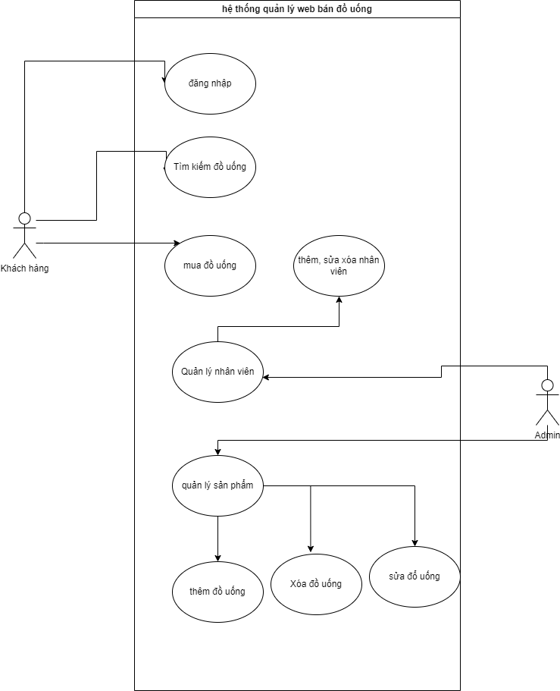

## 2.2 Sơ đồ ERD và mô hình quan hệ

### 2.2.1 Xác định các thực thể, các thuộc tính

|  |  |
| --- | --- |
| THỰC THỂ | THUỘC TÍNH |
| Nhà cung cấp | Mã nhà cung cấp  Tên nhà cung cấp |
| Loại sản phẩm | Mã loại sản phẩm  Tên loại sản phẩm |
| Hóa đơn bán | Số hóa đơn  Ngày bán  Mã khách hang  Mã nhân viên |
| Hóa đơn nhập | Số hóa đơn  Ngày nhập  Mã nhân viên  Mã nhà cung cấp |
| Nhân viên | Mã nhân viên  Tên nhân viên  Giới tính  Địa chỉ  Số điện thoại |
| Ca làm việc | Mã ca  Tiền ca  Thời gian bắt đầu  Thời gian kết thu |
| Khách hàng | Mã khách hang  Tên khách hàng  Giới tính  Địa chỉ  Số điện thoại |
| Đồ uống | Mã Đồ uống  Tên đồ uống  Giá Bán  Giá Nhập  Mô tả  Mã Loại  Mã nhà cung cấp  Ảnh |

### 2.2.2 Mối liên kết giữa các thực thể

**Mối kết hợp KHACHHANG-HOADONBAN (1-N)**

Các kiểu thực thể tham gia: KHACHHANG-HOADON

Diễn giải: Một khách hàng có nhiều hóa đơn, một hóa đơn bán hàng chỉ thuộc một khách hàng.

**Mối kết hợp NHANVIEN-HOADONBAN (1-N)**

Các thực thể tham gia: NHANVIEN, HOADON

Diễn giải: Một hóa đơn do một nhân viên phụ trách, một nhân viên có thể phụ trách nhiều hóa đơn.

**Mối kết hợp NHANVIEN-CALAM (N-N)**

Các thực thể tham gia: NHANVIEN, CALAM

Diễn giải: Một ca làm có nhiều nhân viên, một nhân viên đảm nhận nhiều ca làm.

**Mối kết hợp HOADONBAN-DODUONG (N-N)**

Các thực thể tham gia: HOADON, DOUONG

Diễn giải: Một hóa đơn có nhiều đồ uống, một đồ uống có nhiều hóa đơn.

**Mối kết hợp NHANVIEN-HOADONNHAP (1-N)**

Các thực thể tham gia: NHANVIEN, HOADONNHAP

Diễn giải: Một hóa đơn nhập do một nhân viên phụ trách, một nhân viên có thể phụ trách nhiều hóa đơn nhập.

**Mối kết hợp DOUONG-LOAIDOUONG (1-N)**

Các thực thể tham gia: LOAIDOUONG, DOUONG

Diễn giải: Một sản phẩm có nhiều loại sản phẩm, một loại sản phẩm chỉ một sản phẩm.

**Mối kết hợp SANPHAM-HOADONNHAP (N-N)**

Các thực thể tham gia: HOADONNHAP, SANPHAM

Diễn giải: Một sản phẩm có nhiều hóa đơn nhập, một hóa dơn nhập có nhiều sản phẩm.

**Mối kết hợp NHACUNGCAP-HOADONNHAP (1-N)**

Các thực thể tham gia: NHACUNGCAP, HOADONNHAP

Diễn giải: Một sản phẩm có nhiều hóa đơn nhập, một hóa đơn nhập chỉ có một nhà cung cấp.

### 2.2.3 Mô hình ER

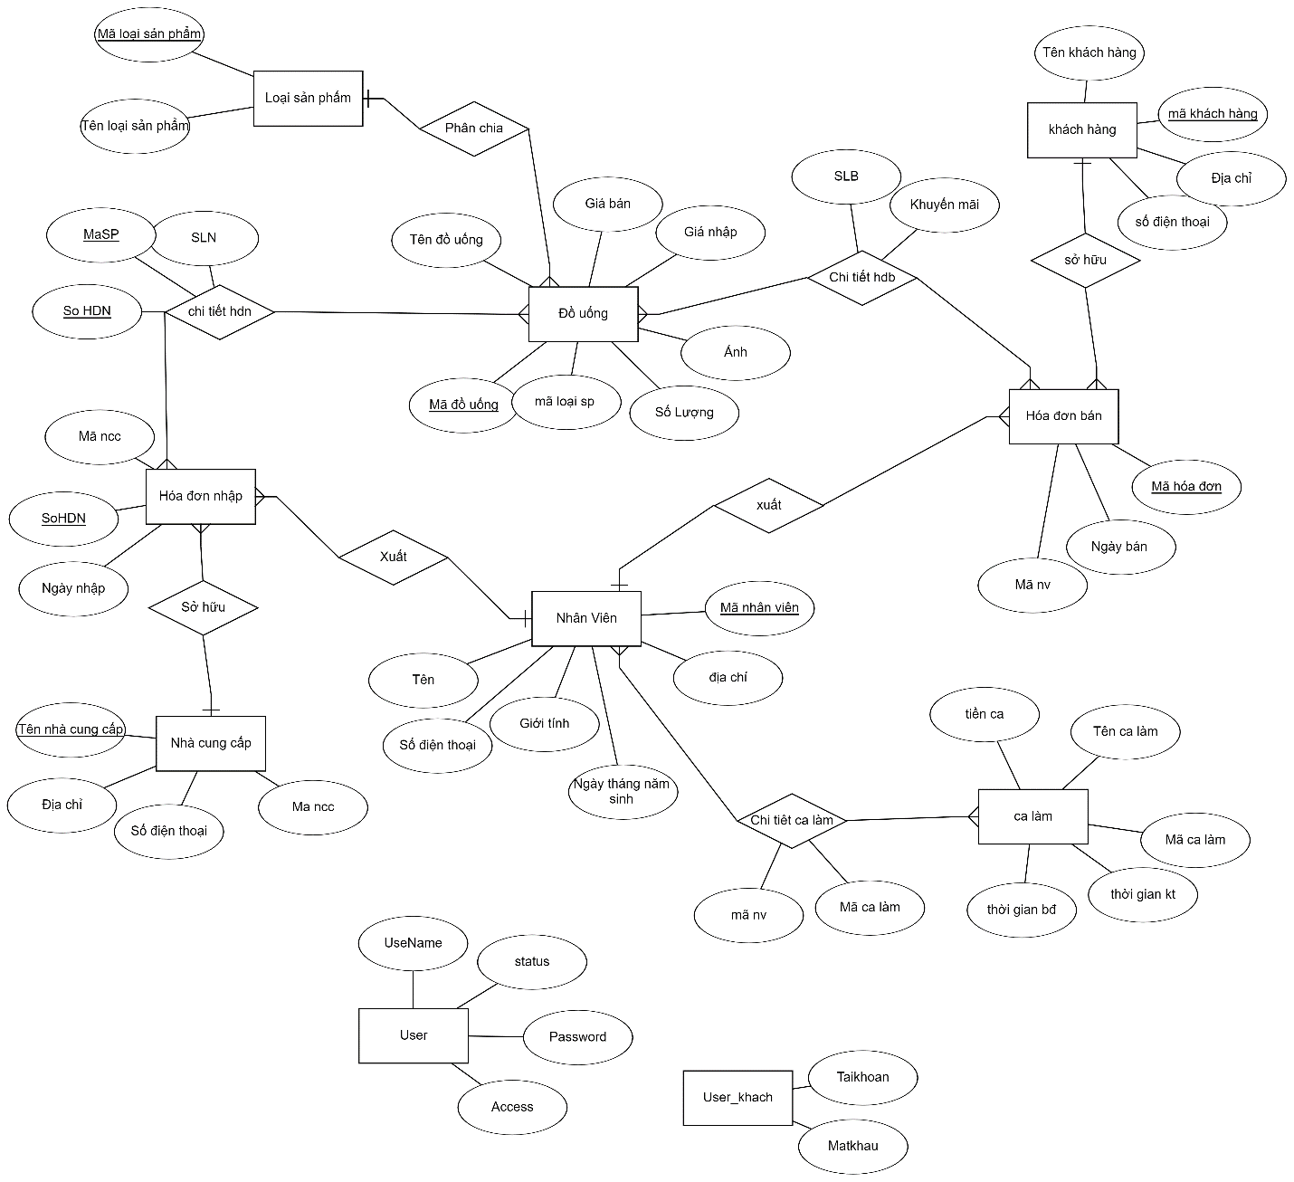

*Mô hình ER*

### 2.2.4 Mô hình quan hệ

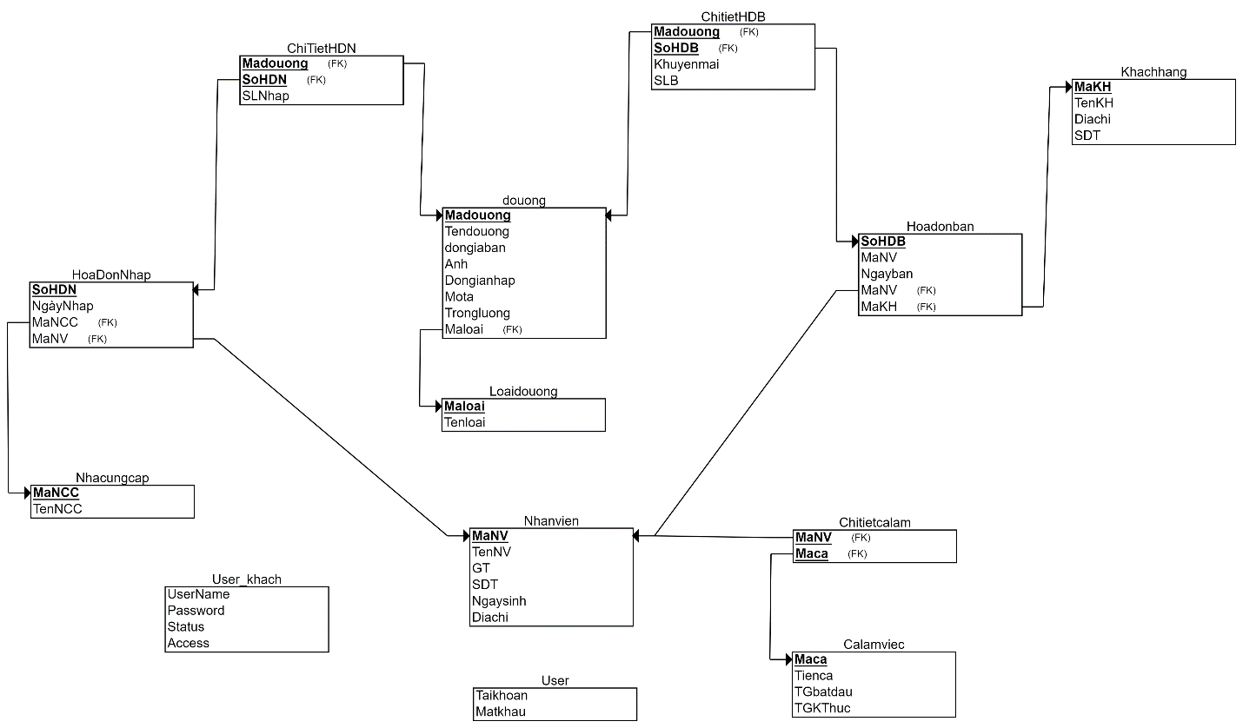

*Mô hình quan hệ*

# Chương 3: THIẾT KẾ HỆ HỆ THỐNG

## 3.1 Mô tả yêu cầu

Sau khi tìm hiểu và khảo sát thực tế tại các cửa hàng bán đồ uống, chúng em đã xác định các tác nhân sử dụng website như sau:

* Admin: Người quản lý hệ thống
* Khách hàng: người trực vào tìm, xem đồ uống

Dựa vào các tác nhân trên, website của chúng tôi gồm có 2 module chính: một module dành cho người quản lý, một module dành cho khách hàng.

## 3.2 Giao diện giành cho người quản lý (Admin)

### *3.2.1 Giao diện đăng nhập cho admin*

Phải đăng nhập chính xác tên và mật khẩu thì mới có thể truy cập vào trang web quản lý hệ thống

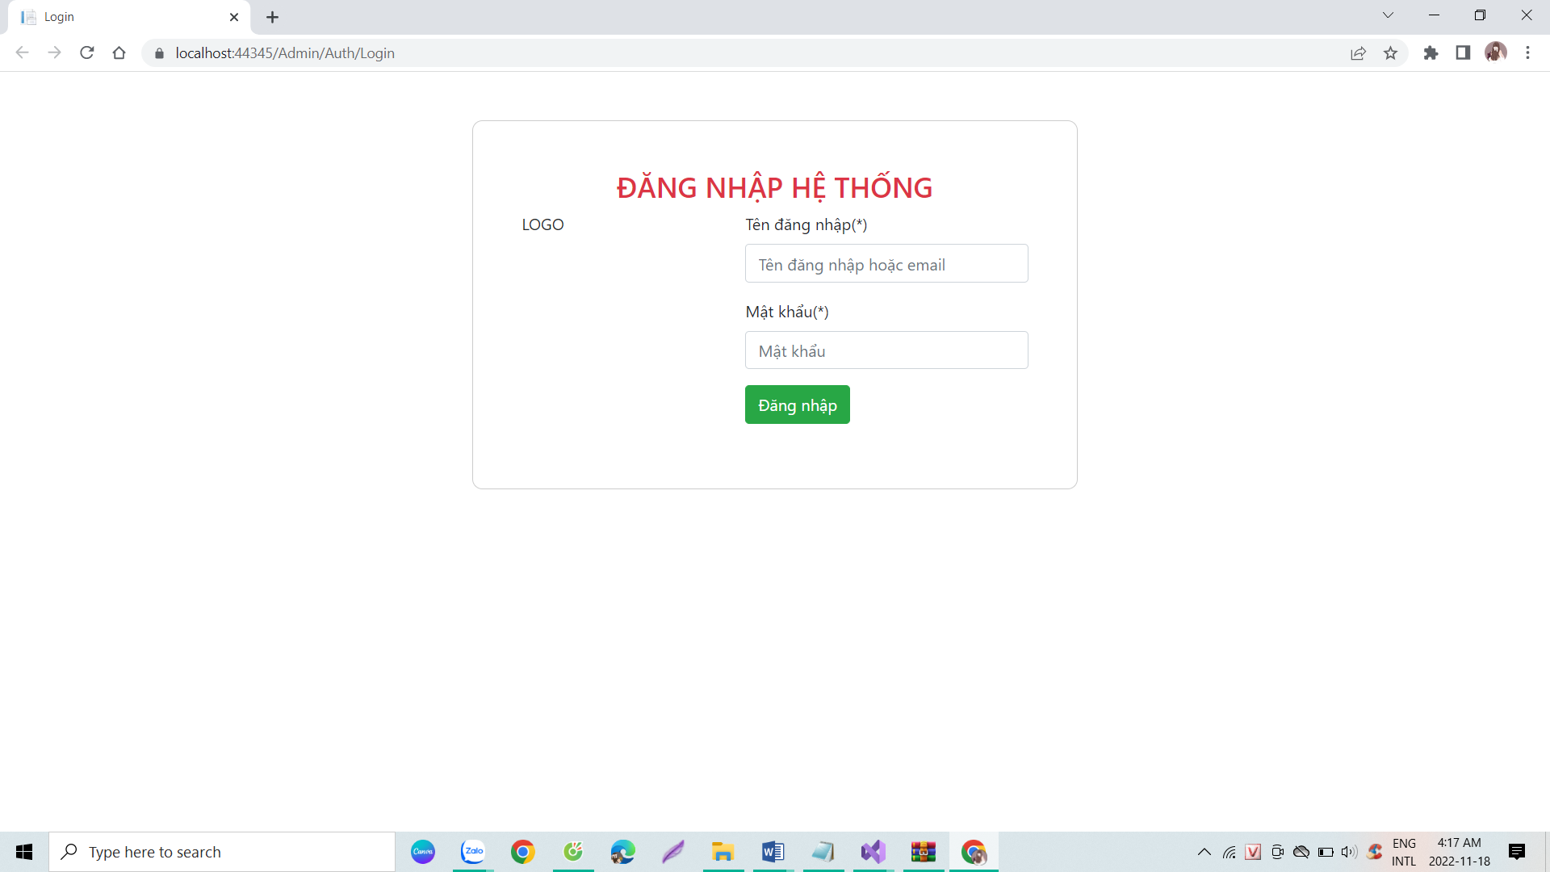

### 3.2.2 Giao diện quản lý sản phẩm

Sau khi đăng nhập thành công thì sẽ hiên thị giao diện quản lý sản phẩm với các chức năng thêm, sửa. xóa sản phẩm

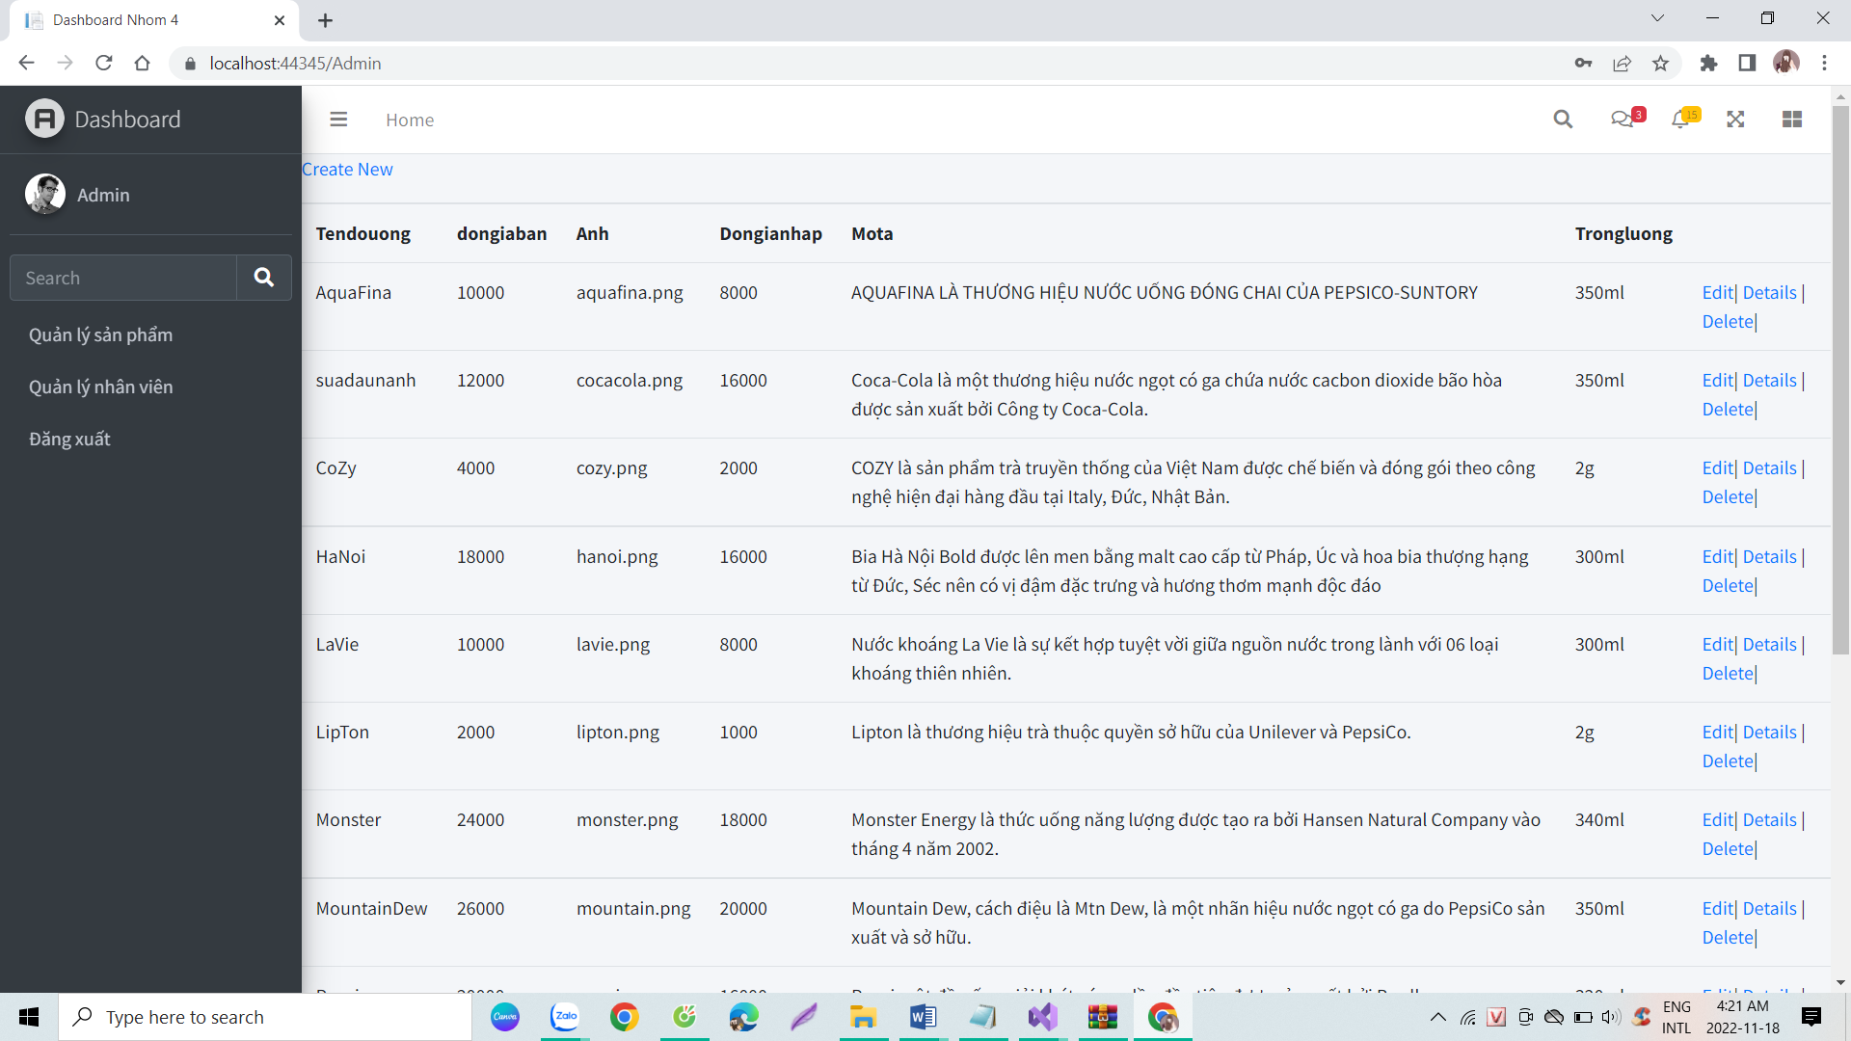

### 3.2.3 Giao diện thêm sản phẩm

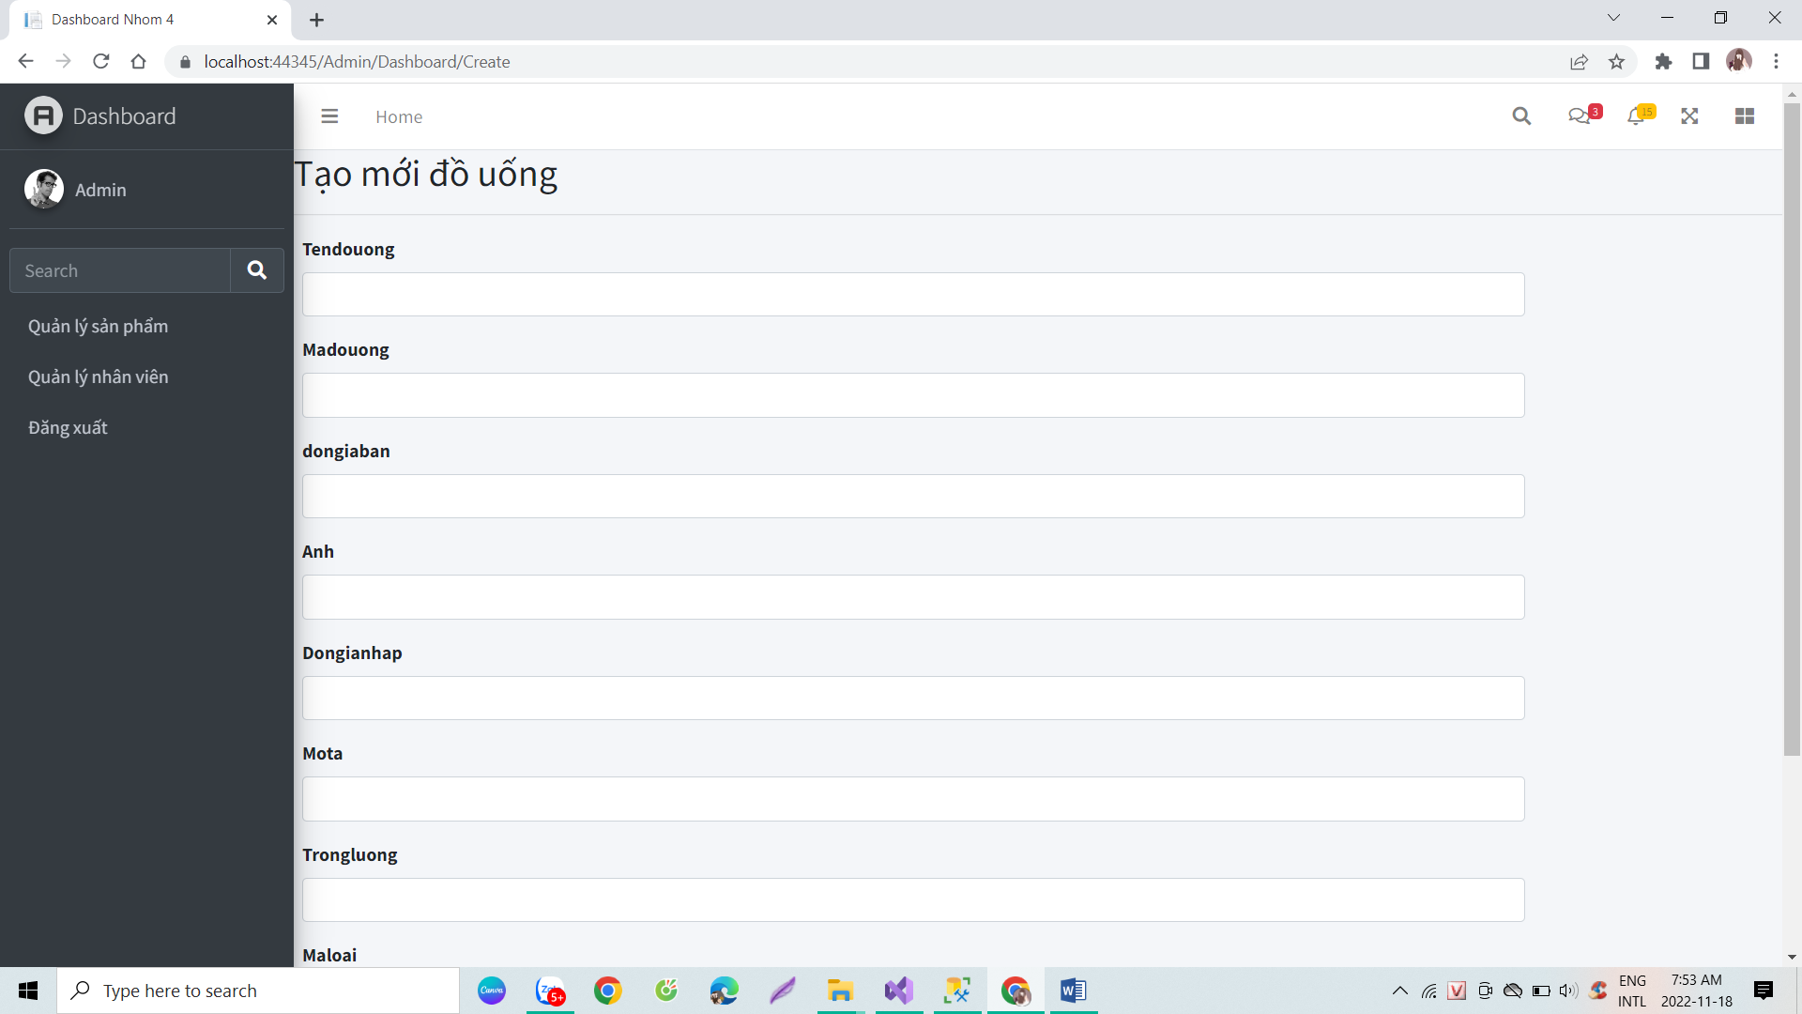

### 3.2.4 Giao diện sửa sản phẩm

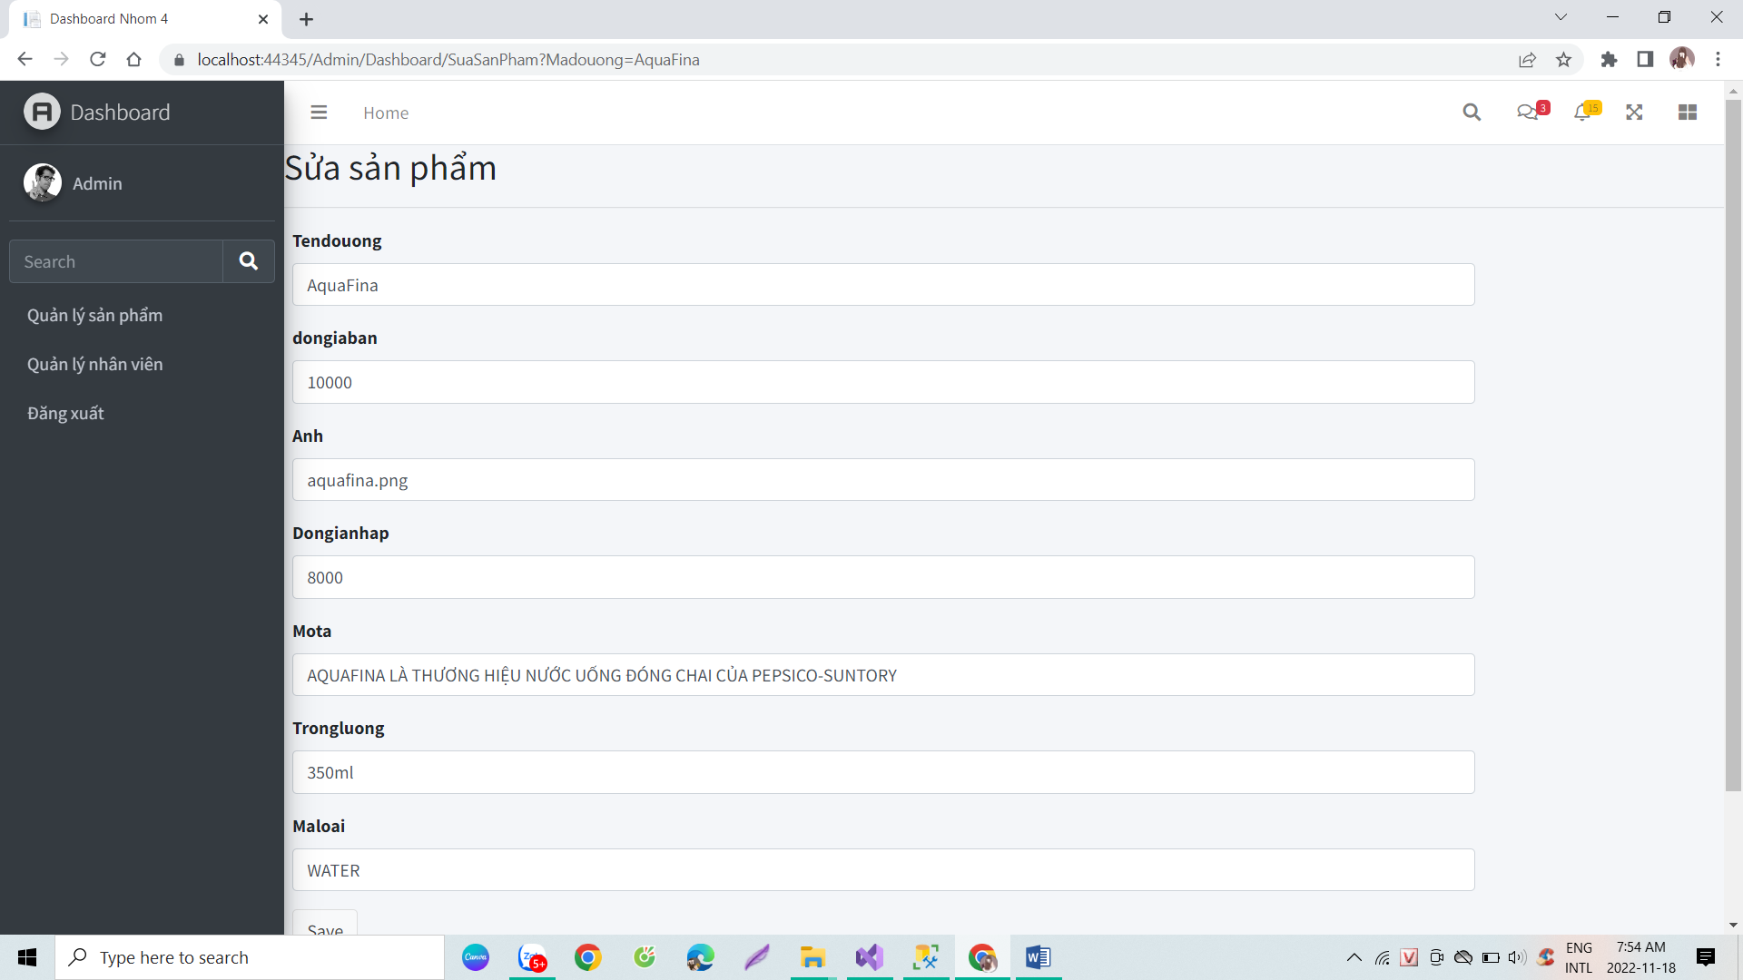

### 3.2.5 Giao diện xóa sản phẩm

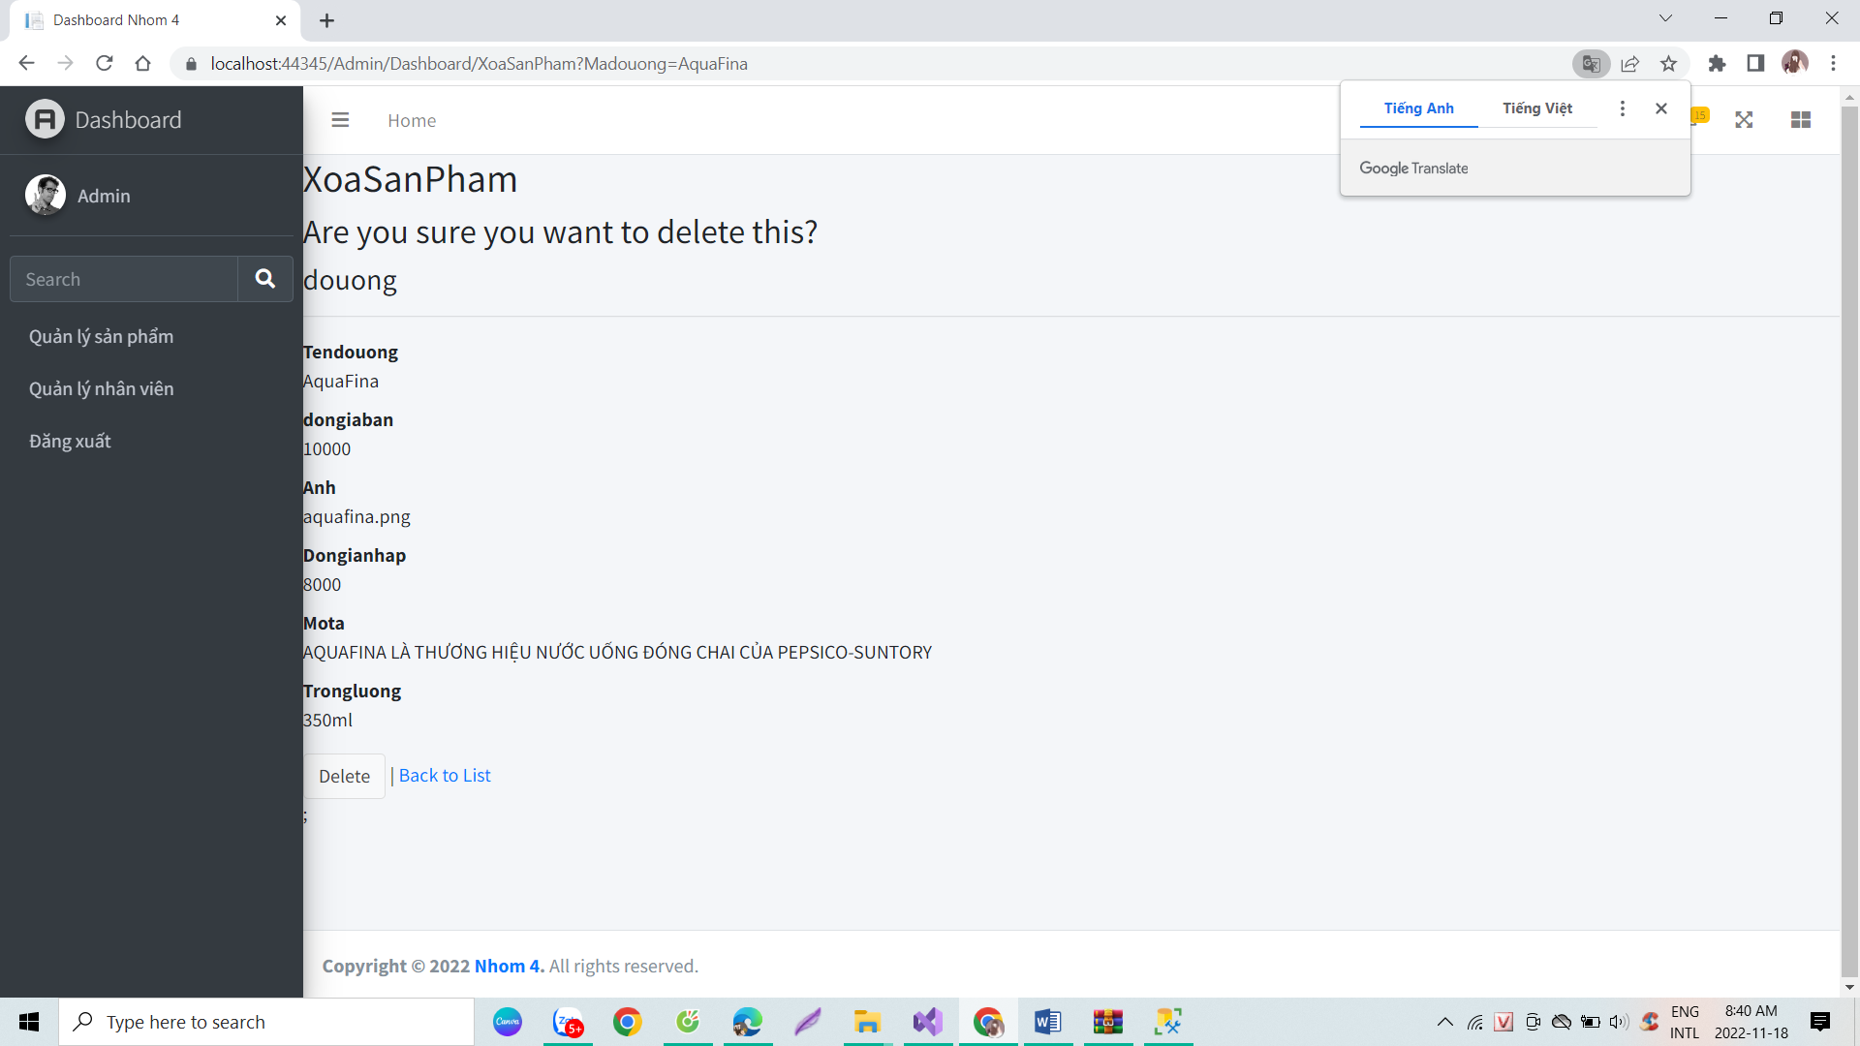

### 3.2.6 Giao diện quản lý nhân viên

Kế tiếp là giao diện quản lý nhân viên với các chức năng thêm, sửa. xóa nhân viên

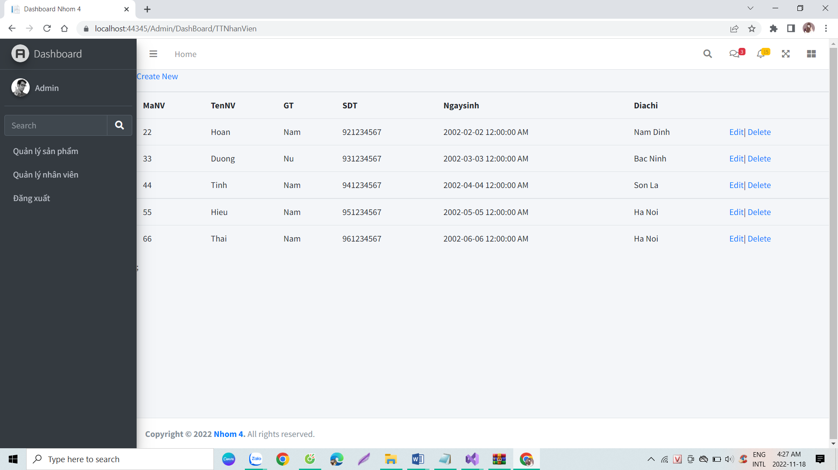

### 3.3.7 Giao diện xóa nhân viên

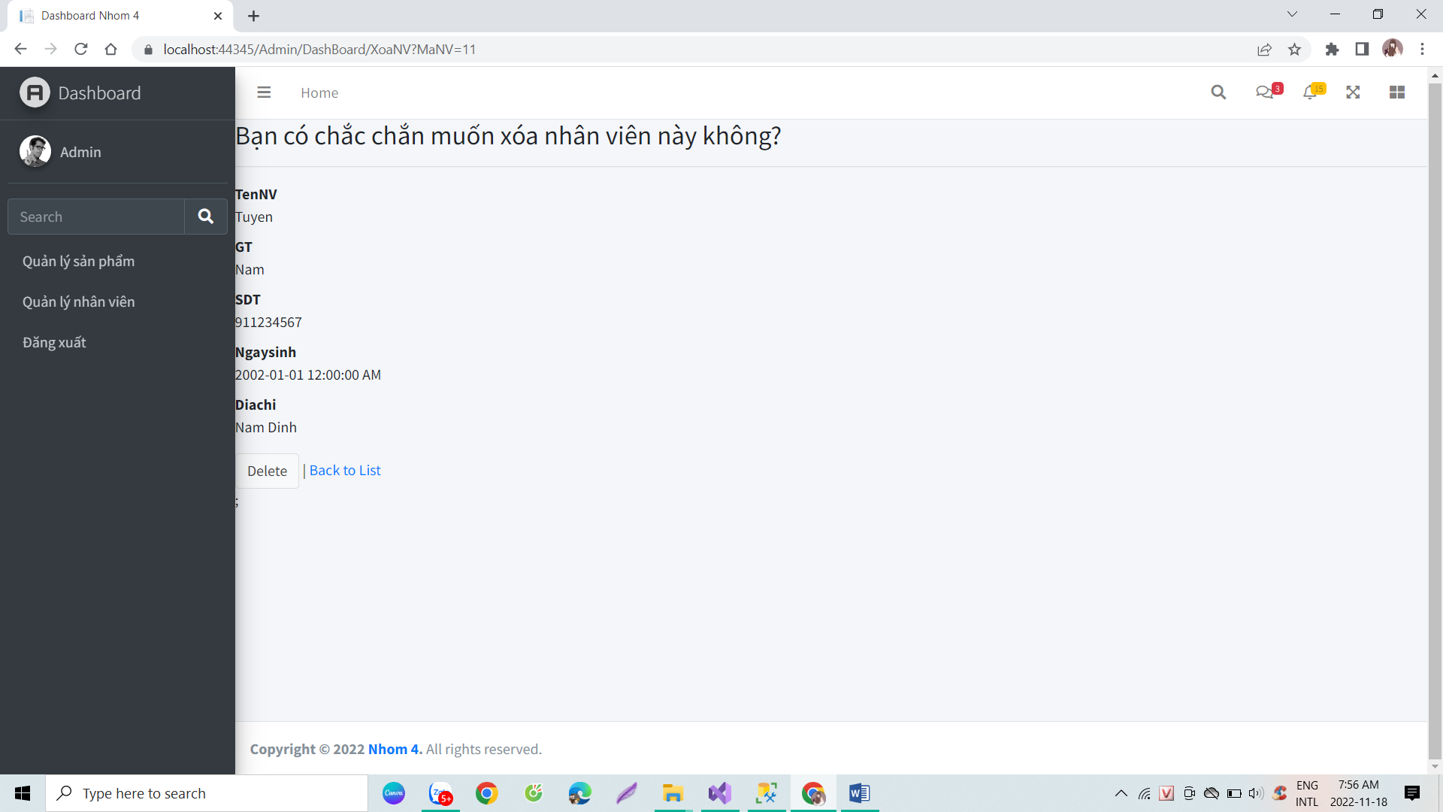

### 3.3.8 Giao diện tạo thêm nhân viên

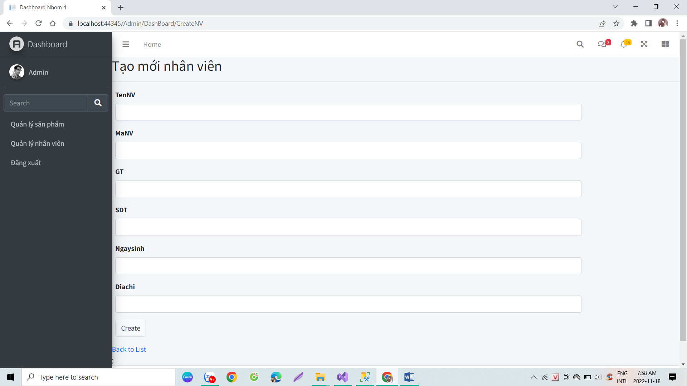

### 3.3.9 Giao diện sửa thông tin nhân viên

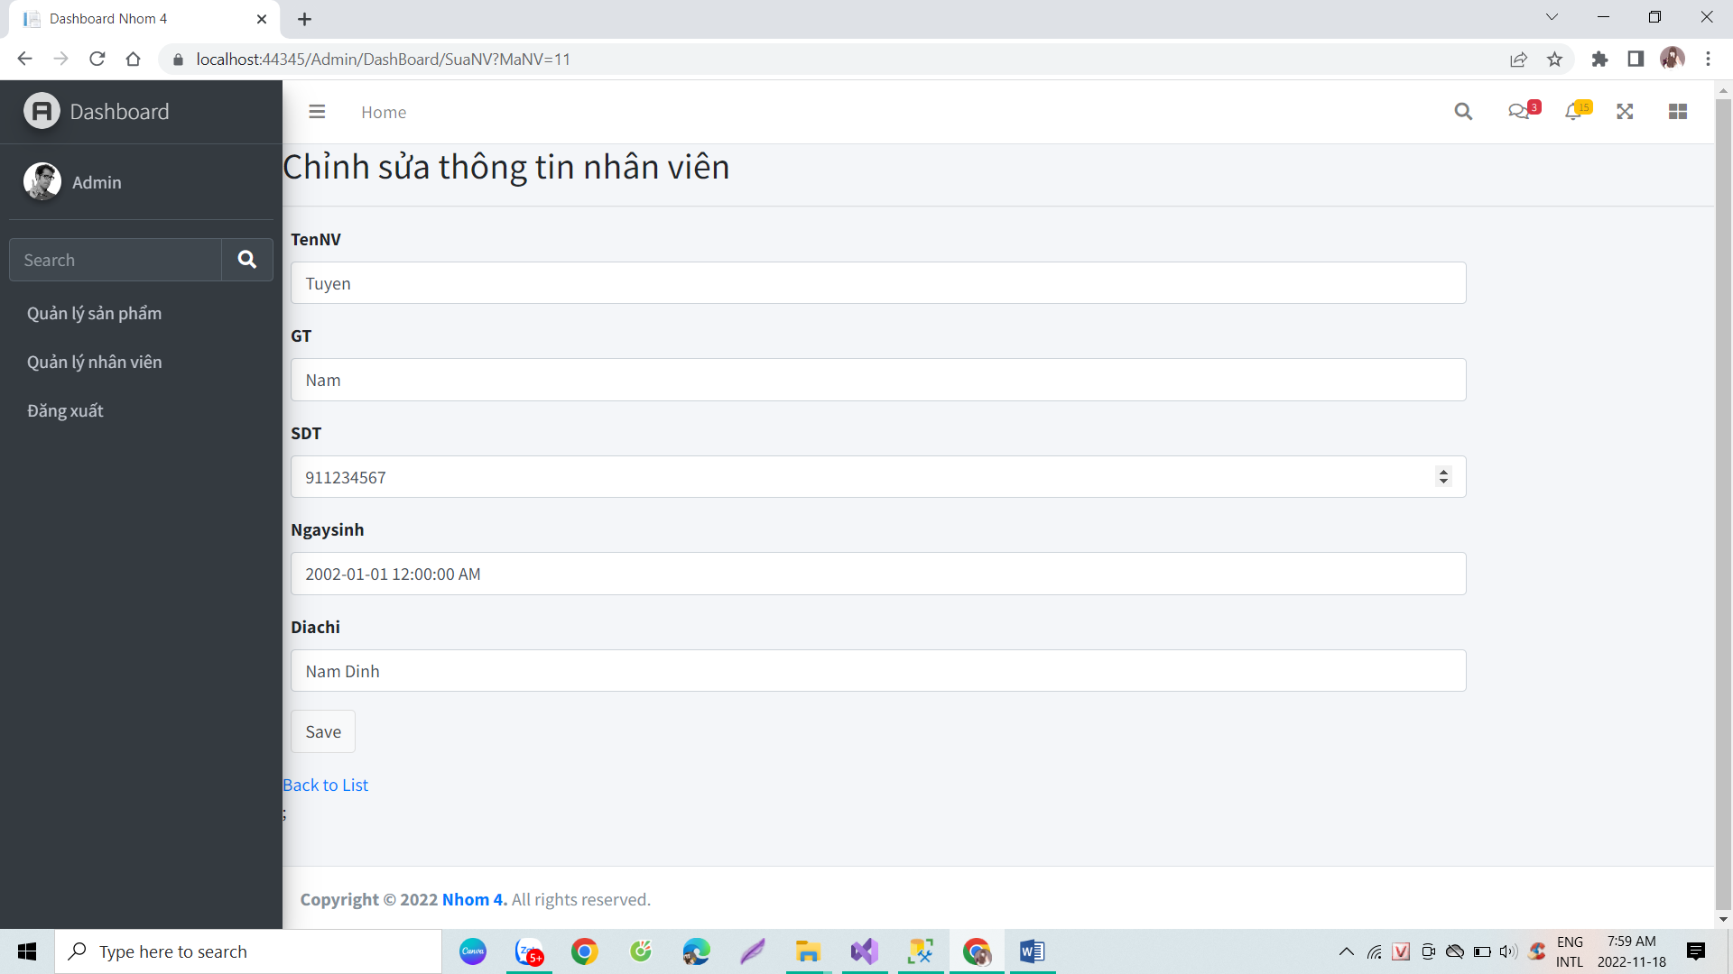

## 3.3 Giao diện giành cho khách hàng

### *3.3.1 Giao diện đăng nhập cho khach hàng*

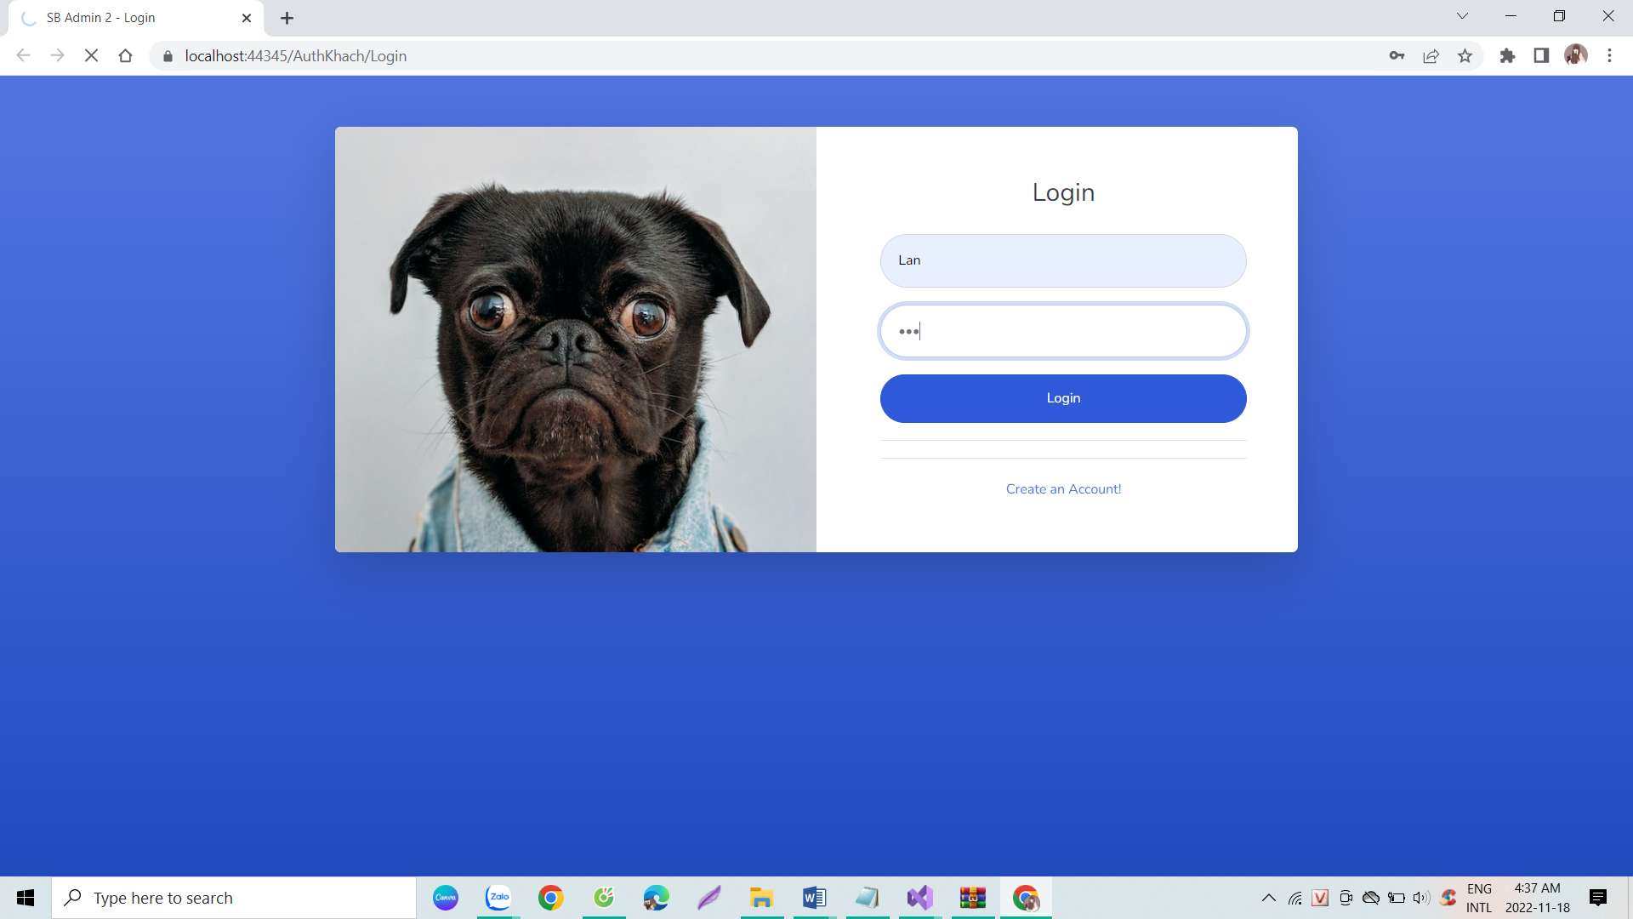

### 3.3.2 Giao diện trang chủ web

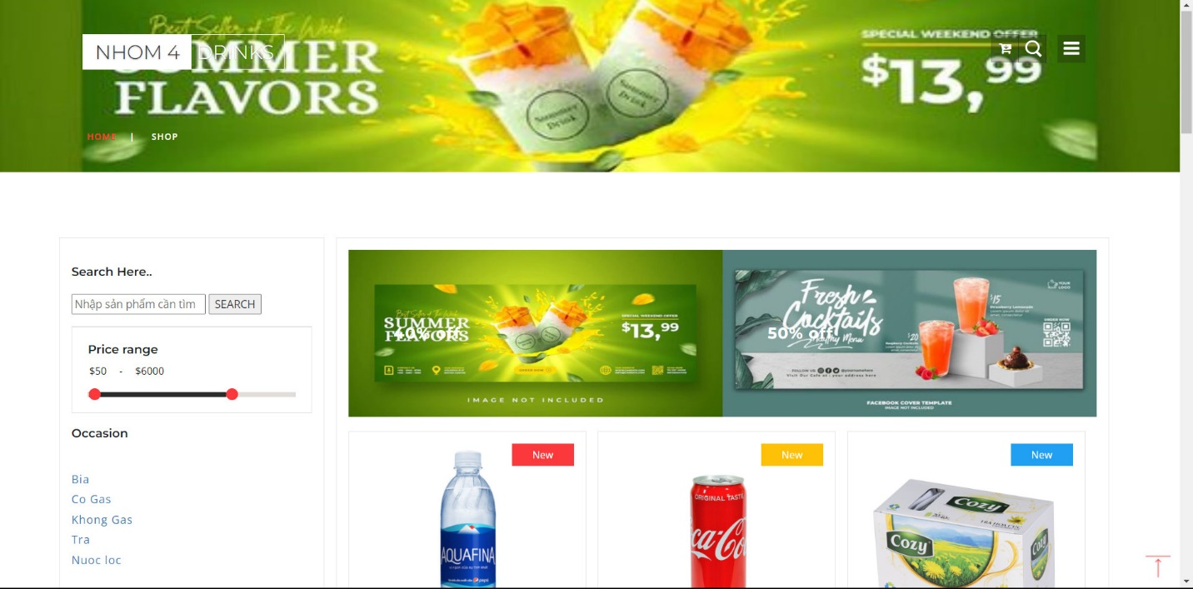

### 3.3.3 Giao diện hiện chi tiết sản phẩm

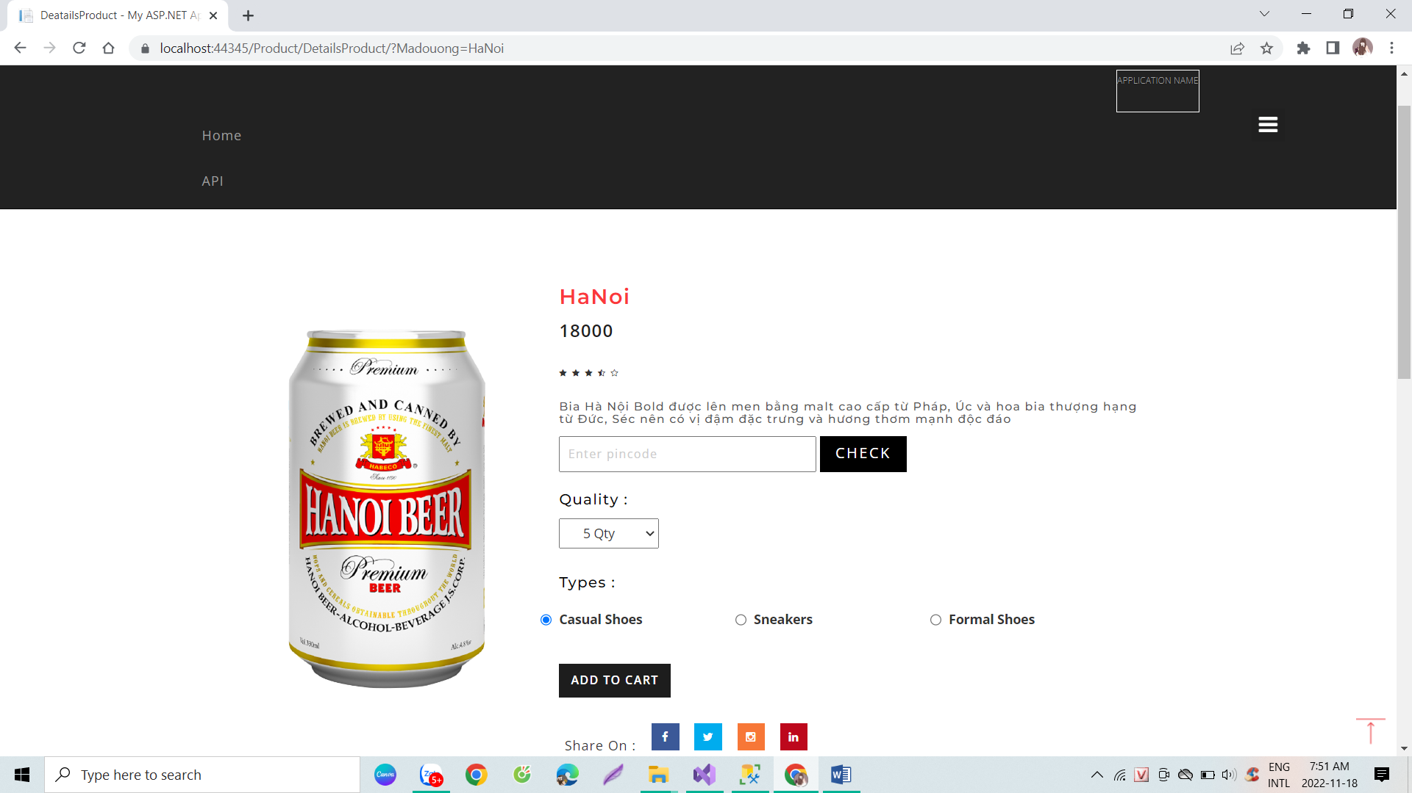

# Chương 4: KIỂM THỬ

## 4.1 Xây dựng test case

|  |  |  |  |  |  |
| --- | --- | --- | --- | --- | --- |
| **Mục đích kiểm thử** | **Các bước kiểm thử** | **Đầu vào** | **Kết quả dự kiến** | **Kết quả thực tế** | **Pass/Fail** |
| Kiểm thử đăng nhập của khách hàng với dữ liệu hợp lệ. | Bước 1: Chạy code  Bước 2: Nhập tên người dùng  và mật khẩu  Bước 3: Click vào Submit | Tên người dùng:  Mật khẩu: | Người dùng đăng nhập vào website thành công | Đăng nhập được vào trang web | Pass |
| Kiểm thử đăng nhập của khách hàng với dữ liệu không hợp lệ | Bước 1: Chạy code  Bước 2: Nhập tên người dùng  và mật khẩu  Bước 3: Click vào Submit | Tên người dùng: N4  Mật khẩu: 444444 | Người dùng đăng nhập vào website thành công | Không đăng nhập được | Pass |
| Kiểm thử phần đăng ký khách hàng | Bước 1: Chạy code  Bước 2: Chọn đăng ký tài khoản mới  Bước 3: nhâp thông tin đăng ký  Bước 3: Click vào Submit | Tên người dùng: N4  Mật khẩu: 444444 | Thêm được và đăng nhập thành công vào trang web | Đạt yêu cầu | Pass |
| Kiểm thử phân loại sản phẩm | Bước 1 Chạy code  Bước 2 Click mune |  | Đồ uông sẽ được hiển thị theo từng dòng sản phẩm | Hiện thị được với yêu cầu | Pass |
| Kiểm thử tìm kiểm một sản phẩm | Bước 1 Chạy code  Bước 2 nhập tên sản phẩm  Bước 3 Click vào search | Coca | Hiển thị các sản phẩm có tên là coca | Hiện thị được sản phẩm | Pass |
| Kiểm thử hiện thị thông tin chi tiết cho một sản phẩm | Bước 1 chạy code  Bước 2 Click vào một sản phẩm |  | Hiện thị thông tin tên đồ uông, mô tả, trọng lượng, giá dồ uống | Hiện thị thông tin tên đồ uông, mô tả, trọng lượng, giá dồ uống | Pass |
| Kiểm thử đâng nhập với tư cách admin | Bước 1 Chạy code  Bước 2 đăng nhập tài khoản và mật khẩu  Bước 3 Click vào Submit | Tên người dùng: Admin1  Mật Khẩu 123456 | Người đăng nhập đăng nhập vào website với giao diện của admin | Người đăng nhập đăng nhập vào website với giao diện của admin | Pass |
| Kiểm thử thêm một sản phẩm | Bước 1 chạy code  Bước 2 Đăng nhập với tư cách nhập với tư cách admin  Bước 3 Click vào Create New  Bước 4 Nhập thông số  Bước 3 Click vào Create | Tên sản phẩm : suadaunah  Mã sản phẩm: 123 | Thêm được sản phẩm mới |  | Pass |
| Kiểm thử sửa một sản phẩm | Bước 1 chạy code  Bước 2 Đăng nhập với tư cách nhập với tư cách admin  Bước 3 Click vào Edit  Bước 4 Nhập thông số  Bước 3 Click vào Save | Tên đồ uống: THtruemilk  Mã đồ uống : 444 | Hiển thị sản phẩm đã được sửa | Hiển thị sản phẩm đã được sửa | Pass |
| Kiểm thử xóa một sản phẩm | Bước 1 chạy code  Bước 2 Đăng nhập với tư cách nhập với tư cách admin  Bước 3 Click vào Detele |  | Xóa được đồ uống | Xóa được đồ uống | Pass |
| Kiểm thử sửa một nhân viên | Bước 1 chạy code  Bước 2 Đăng nhập với tư cách nhập với tư cách admin  Bước 3 Click vào Quản lý nhân viên  Bước 4 Click vào Edit  Bước 5 Nhập thông số  Bước 6 Click vào Save | Tên NV  Hien  GT Nam | Sửa đươc thông tin nhân viên đã được sửa | Sửa đươc thông tin nhân viên đã được sửa | Pass |
| Kiểm thử thêm một nhân viên | Bước 1 chạy code  Bước 2 Đăng nhập với tư cách nhập với tư cách admin  Bước 3 Click vào Create New  Bước 4 Nhập thông số  Bước 3 Click vào Create | Tên NV  Hien  GT Nam | Thêm được một nhân viên mới | Thêm được một nhân viên mới | Pass |
| Kiểm thử xóa một nhân viên | Bước 1 chạy code  Bước 2 Đăng nhập với tư cách nhập với tư cách admin  Bước 3 Click vào Detele |  | Xóa được thông tin nhân viên đã chọn xóa | Xóa được thông tin nhân viên đã chọn xóa | Pass |

# CHƯƠNG 5 KẾT LUẬN- HƯỚNG PHÁT TRIỂN

## 5.1 Ưu điểm

+ Cơ bản nắm được các bước xây dựng một website bán hàng trực tuyến, thực hiện đúng quy trình

+ Xây dựng được bố cục trang web hợp lí, bước đầu thực hiện được nghiệp vụ của hệ thống

## 5.2 Hạn chế

+ website nhỏ, mang tính chất mô phỏng

+ Cơ sở dữ liệu nhỏ, chức năng phân quyền chưa tối ưu

+ Chưa kết hợp xử lí chức năng thanh toán hóa đơn

## 5.3 Hướng phát triển

+ Xây dựng website sử dụng được đáp ứng đầy đủ yêu cầu nghiệp vụ của hệ thống

+ Phân quyền và quản trị tối ưu

+ Cơ sở dữ liệu phong phú

+ Kết hợp chức năng thanh toán trực tiếp hay qua thẻ ATM(liên kết với hệ thống ngân hàng)